**:::README_Chemistry:::**

**Hinweis**: englisches Wikipedia hat z.B immer die Säuren-Basen-Paare gelistet.

**Google**

Mg:2+ + H:+

**Balancer**

<https://chemequations.com/en/?s=&ref=input>

**Spektrum**

<https://www.spektrum.de/lexikon/chemie/zinkcarbonat/10112>

## Häufige Säuren und Basen (Tabelle)

|  |  |  |  |  |  |
| --- | --- | --- | --- | --- | --- |
| **Umgang** | **Stoff** | **Formel** | **pH** | **Funktion** | **Salz** |
| Kalkstein, Kreide, Marmor, limestone | Calciumcarbonat | Ca + C02 -> CaCO3 | Base | Puffer | = |
| Chinesisch  weiß | Zinkoxid | Zn + CO2 -> CO + ZnO oder  2 Zn + CO2 -> C + 2 ZnO | Base | Puffer | = |
| Zinkblüte, Schutz | Hydrozinkit | Zn + C02 -> ... -> Zn5(OH)6(CO3)2 | Base | Puffer | = |
| Zinkspat | Zinkcarbonat | ? -> ZnCO3 | Base | Puffer | = |
| Kohlensäure | Karbonsäure | CO2 + H20 -> H2CO3 | Säure | saurer Regen, Puffer | Carbonat |
| aqua fortis | Salpetersäure | N02 + H20 -> HNO3 | Säure | saurer Regen | Nitrat |
| Vitriol | Schwefelsäure | SO2 + H20 -> H2SO4 | Säure | saurer Regen | Sulfate |
| Schweflige Säure | Schweflige Säure | SO3 + H20 -> HsSO3 | Säure | saurer Regen | Sulfate |
|  |  |  |  |  |  |
|  |  |  |  |  |  |
|  |  |  |  |  |  |

**Aufgabe**

c) Ergänze die Reaktionsgleichungen für die Wirkung des sauren Regens auf Kalkstein und auf Zink.

d) Ergänze das Schema für die Wirkung des sauren Regens auf den Boden.

e) Erkläre die unterschiedliche Versauerung von Seen in kalkhaltigen und kalkfreien Gegenden.

## pH-Wert

Der **pH-Wert** ist ein Maß für den [sauren](https://de.wikipedia.org/wiki/S%C3%A4uren) oder [basischen](https://de.wikipedia.org/wiki/Basen_(Chemie)) Charakter einer [wässrigen Lösung](https://de.wikipedia.org/wiki/W%C3%A4ssrige_L%C3%B6sung). Er ist die [Gegenzahl](https://de.wikipedia.org/wiki/Gegenzahl) des [dekadischen Logarithmus](https://de.wikipedia.org/wiki/Dekadischer_Logarithmus) (Zehnerlogarithmus) der [Wasserstoffionen](https://de.wikipedia.org/wiki/Proton_(Chemie))-[Aktivität](https://de.wikipedia.org/wiki/Aktivit%C3%A4t_(Chemie))[[1]](https://de.wikipedia.org/wiki/PH-Wert#cite_note-%C3%96NORM_M_6201-1) und eine [Größe der Dimension Zahl](https://de.wikipedia.org/wiki/Gr%C3%B6%C3%9Fe_der_Dimension_Zahl).

The pH scale is logarithmic and inversely indicates the concentration of hydrogen ions in the solution. This is because the formula used to calculate pH approximates the negative of the base 10 logarithm of the molar concentration[a] of hydrogen ions in the solution. More precisely, pH is the **negative** of the base 10 logarithm of the activity of the H+ ion.[2]

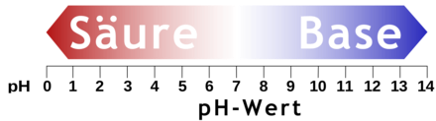

# Säure vs Basen

**Säuren (Protonon-Donator)** sind Stoffe, die in wässriger Lösung dissoziieren in Wasserstoffionen **(H+)** und ein Säurerest **(negatives Anion).**

**Basen (Protonen-Akezeptor)** sind Stoffe, die in wässriger Lösung dissoziieren in Hydroxidionen **(OH-)** und einen Basenrest **(positives Kation).**

## Konzepte

<https://de.wikipedia.org/wiki/S%C3%A4ure-Base-Konzepte>

**Brønsted und Lowry**: Protonenübertragungsreaktionen im Wasser nach Arrhenius

**Lewis:** Elektronenpaar-Donator/-Akzeptor weitergefasst (man spricht explizit von Lewis-Säuren bzw. Lewis-Basen)

## Beispiele

<http://www.chem1.com/acad/webtext/acid1/abcon-3.html>

**acid base**

hydrochloric acid HCl chloride ion Cl–

*sulfuric acid H2SO4* [*hydrogen sulfate ion*](https://en.wikipedia.org/wiki/Bisulfite)[*HSO4-*](https://www.chemtube3d.com/_hs03_-9/)

acetic acid CH3CH2COOH acetate ion CH3CH2COO–

nitric acid HNO3 nitrate ion NO3–

dihydrogen phosphate ion H2PO4– monohydrogen phosphate ion HPO42–

hydrogen sulfate ion HSO4– sulfate ion SO42–

hydrogen carbonate ("bicarbonate") ion HCO3– carbonate ion CO32–

ammonium ion NH4+ ammonia NH3

iron(III) ("ferric") ion Fe(H2O)63+ pentaaquoironIII Fe(H2O)5OH2+

water H2O hydroxide ion OH–

hydronium ion H3O+ H3O+ water H2O H2O

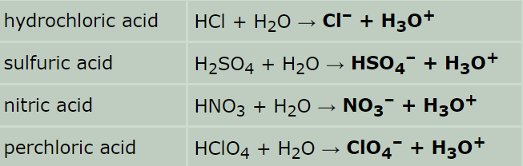

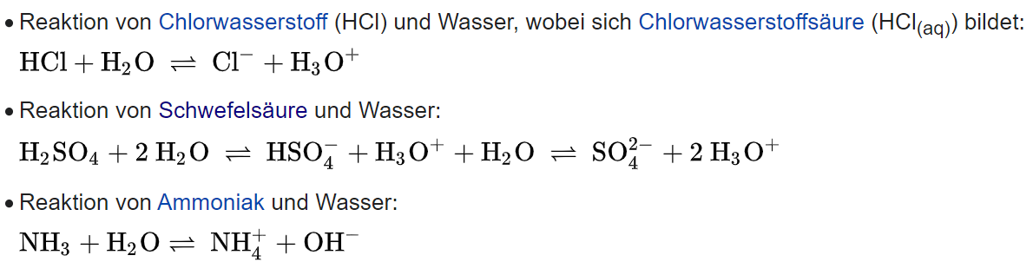

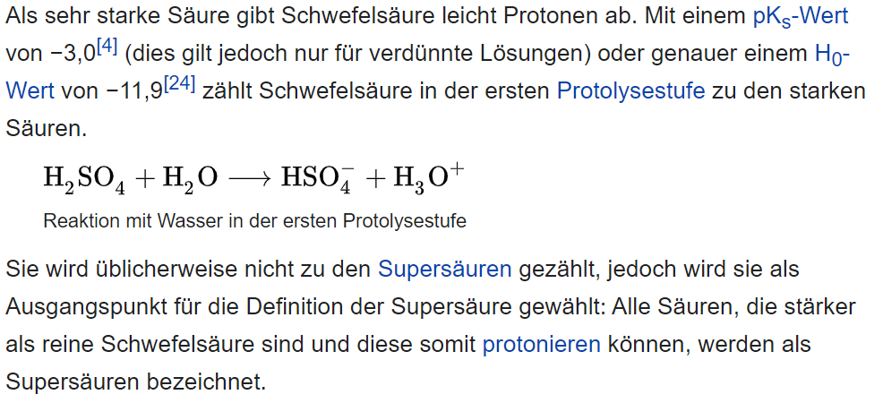

siehe auch <https://de.wikipedia.org/wiki/S%C3%A4urekonstante>

**Logarithmus**

[**https://de.wikipedia.org/wiki/PH-Wert**](https://de.wikipedia.org/wiki/PH-Wert)

**Mechanismus**

Ein Molekül oder ein Ion muss ein polar gebundenes Wasserstoffatom besitzen, um ein H+ Ion abgeben zu können und somit als Bronsted-Lowry-Säure zu wirken. Umgekehrt muss ein Molekül oder ein Ion über ein freies (nicht an einer Bindung beteilitges) Elektronenpaar verfügen, das die Bindung eines H+ Ions ermöglicht.

**Beispiel: Schwefelsäure mit Wasser**

<https://de.wikipedia.org/wiki/Schwefels%C3%A4ure>



1/ Säure Wasser Säurerest H+

2/ Säure Wasser Säurerest H+

ad 2/

hydrogen sulfate ion: HSO4- (base)

<https://simple.wikipedia.org/wiki/Hydrogen_sulfate>

[**https://www.chemtube3d.com/_hs03_-9/**](https://www.chemtube3d.com/_hs03_-9/)

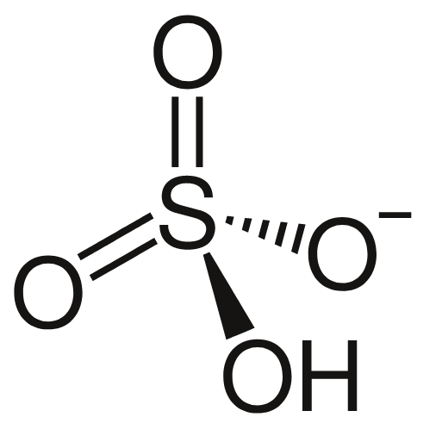

with H2O (acid)

<https://de.wikipedia.org/wiki/Freies_Elektronenpaar>

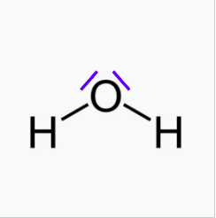

Frage: Wie kann man anhand der Strukturformel erkennen, ob HSO4- ein polar gebundenes Wasserstoffatom besitzt oder nicht? Komme bei der Teilladungsverteilung bei der Strukturformel nicht weiter...

Antwort: das H+ vom Hydrogensulft hängt frei rum und dockt an H2O, das sogar zwei freie Elektronenpaare hat, an, wodurch ein Hydronium H30+ entsteht.

[**https://de.wikipedia.org/wiki/Ampholyt**](https://de.wikipedia.org/wiki/Ampholyt)

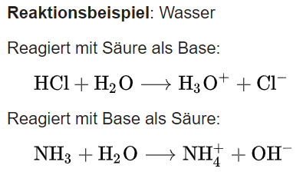

Wasser H2O (pKau=14)

Ammoniak NH3 (pKau=29 bei −50 °C)

Schwefelsäure **H2SO4** (pKau=3,85)

Essigsäure CH3COOH (pKau=14,45)

Ameisensäure HCOOH (pKau=6,2)

Methanol CH3OH (pKau=16,9)

Ethanol CH3CH2OH (pKau=19,5)

Fluorwasserstoff HF (pKau=10,7 bei 0 °C)[2]

Die Wasserlöslichkeit der Ampholyte hängt stark vom pH-Wert ab

Frage: Kannst du mir ein Beispiel nennen, wo das Ampholyt Schwefelsäure als Base reagiert 🤔

Antwort: <https://www.vedantu.com/chemistry/hydrogen-sulfate> siehe "Example 2"

a) der Ampholyt ist das Hydrogensulfat-Ion (hydrogen sulfate ion), das sich bildet, wenn die Schwefelsäure in Wasser kommt; siehe Formel ganz oben.

b) man sieht in der Strukturformel sehr schön das freie Elektronenpaar zur Aufnahme (Base) und das H-Atom zur Abgabe (Säure)

c) <https://simple.wikipedia.org/wiki/Hydrogen_sulfate>

**Aufgabe 3**

HNO3

NH3

I-

HCO3-

H2O

H2SO4

HSO4-

# Zahnschmelz (Hydroxylapatit)

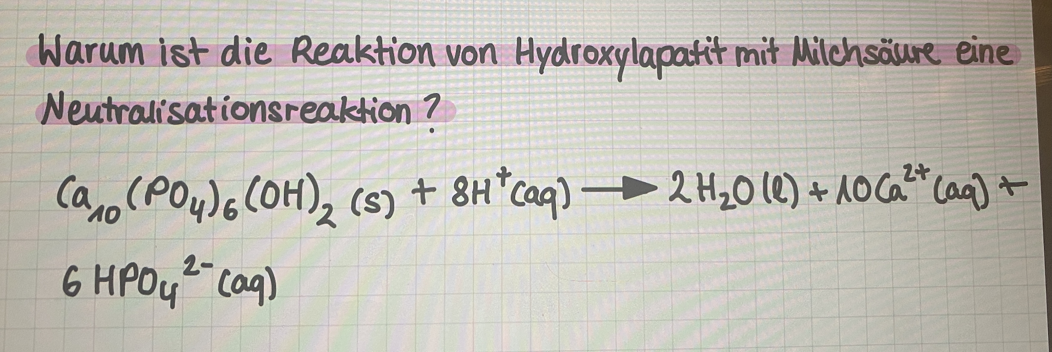

**ziemlich gleiche Formel auf Wikipedia erklärt:**

Zahnschmelz schützt nicht nur mechanisch, sondern auch chemisch. Wird er jedoch bei einem pH < 5,5 in Lösung gebracht, so demineralisiert er. Das geschieht im Mund zumeist durch bakterielle Säuren und Fruchtsäuren:



(Aus Hydroxylapatit entsteht unter Einfluss von Säuren – hier als Oxonium-Ion H3O+ dargestellt – **ionisches Calcium, Phosphat** und Wasser)

**ionisches Calcium, Phospha = Calciumphosphat**, *Tricalciumorthophosphat* oder *Tricalciumphosphat* (Ca3(PO4)2) ist ein [Calciumsalz](https://de.wikipedia.org/wiki/Calcium) der ortho-[Phosphorsäure](https://de.wikipedia.org/wiki/Phosphors%C3%A4ure) und gehört zu den [Phosphaten](https://de.wikipedia.org/wiki/Phosphate). (Der Begriff *Tricalciumphosphat* wird gelegentlich für die sehr ähnliche Verbindung *Pentacalciumhydroxytriphosphat* (Ca5(PO4)3·OH) (= [Hydroxylapatit](https://de.wikipedia.org/wiki/Hydroxylapatit)) verwendet.)

Faustformel:

**Säure**  (pH 5)(Frucht) + **Base** (pH 9)(Zahnschmelz) = **Salz** (Calciumphosphat) (pH 7) + **Wasser**

**Säuren** sind im engeren Sinne alle [chemischen Verbindungen](https://de.wikipedia.org/wiki/Chemische_Verbindung), die in der Lage sind, [Protonen](https://de.wikipedia.org/wiki/Proton_(Chemie)) (H+) an einen Reaktionspartner zu übertragen – sie können als [Protonendonator](https://de.wikipedia.org/wiki/Protonendonator) fungieren. In wässriger Lösung ist der Reaktionspartner im Wesentlichen Wasser. Es bilden sich [Oxonium](https://de.wikipedia.org/wiki/Oxonium)-Ionen (H3O+) und der [pH-Wert](https://de.wikipedia.org/wiki/PH-Wert) der Lösung wird damit gesenkt. Säuren reagieren mit sogenannten [Basen](https://de.wikipedia.org/wiki/Basen_(Chemie)) unter Bildung von Wasser und [Salzen](https://de.wikipedia.org/wiki/Salze). Eine [Base](https://de.wikipedia.org/wiki/Basen_(Chemie)) ist somit das Gegenstück zu einer Säure und vermag diese zu [neutralisieren](https://de.wikipedia.org/wiki/Neutralisation_(Chemie)).

Als **Basen** (zu [altgriechisch](https://de.wikipedia.org/wiki/Altgriechische_Sprache) βάσις *basis*, deutsch ‚Grundlage‘) werden in der [Chemie](https://de.wikipedia.org/wiki/Chemie) mit enger Definition Verbindungen bezeichnet, die in *wässriger Lösung* in der Lage sind, [Hydroxidionen](https://de.wikipedia.org/wiki/Hydroxidion) (OH−) zu bilden und somit den [pH-Wert](https://de.wikipedia.org/wiki/PH-Wert) einer Lösung zu erhöhen. Hydroxidionen sind chemische Verbindungen, die [Protonen](https://de.wikipedia.org/wiki/Proton_(Chemie)) von einer [Säure](https://de.wikipedia.org/wiki/S%C3%A4uren) unter Bildung eines Wassermoleküls übernehmen können. Eine Base ist damit das Gegenstück zu einer Säure und vermag diese zu [neutralisieren](https://de.wikipedia.org/wiki/Neutralisation_(Chemie)).

# Cheat Sheet

1 [u] = 1,66 10^-24 [g]

1 [g] = 6,02 10^23 [u]

m [g] = n [mol] * M [g/mol]

n1 / n2 = ( m1 / M1 ) / ( m2 / M2 )

Stöchiometrie * X^Valenzelektronen_Stoffmenge

PSE links: abgeben/donare = Oxidation = Kation (Na+)

PSE ganz rechts: aufnehmen/accipere = Reduktion = Anion (Cl-)

#### *Kationen*: Natrium, Kalium, Magnesium, Aluminium

**Na 2|8|1 d.h. 1 frei zum loslassen**

**Ka 2|8|8|1 d.h. 1 frei zum loslassen**

Ag ...1 d.h. 1 frei zum loslassen

**Mg 2|8|2 d.h. 2 frei zum loslassen**

B 2|3 d.h. 3 frei zum loslassen

**Al 2|8|3 d.h. 3 frei zum loslassen**

Ga 2|8|18|3 d.h. 3 frei zum loslassen

#### *Anionen*: Phosphor, Sauerstoff, Flour

**P 2|8|5 d.h. 2 freie aufzunehmen, da 8-5=3**

**O 2|6 d.h. 2 freie aufzunehmen, da 8-6=2**

**Cl 2|7 d.h. 1 freie aufzunehmen, da 8-7=1**

**F 2|7 d.h. 1 freie aufzunehmen, da 8-7=1**

C 2|4 d.h. 4 freie aufzunehmen, da 8-4=4

N 2|5 d.h. 5 freie aufzunehmen, da 8-5=3

# Exercises

## Aufgaben Sunday

1. Gib jeweils die Masse von einem Atom an:

(a) Phosphor in den Einheiten u, g und mg

(b) Aluminium in den Einheiten u, g und kg

2. Eine chemische Substanz wiegt

(a) 0,000 000 003 g

(b) 5*10^-11 mg

Rechne diese Masse jeweils in u um.

3. Welche Masse haben 4 mol Magnesium (5 Mol Arsen)?

m [g] = n [mol] * M [g/mol]

4. Welcher Stoffmenge (Einheit mol) entsprechen 50 g Phosphor (20g Kupfer)?

m [g] = n [mol] * M [g/mol]

5. Bestimme die molare Masse von Aluminiumsulfid (Al2S3) und von Schwefelsäure (H2SO4).

m [g] = n [mol] * M [g/mol]

6. Stelle die Reaktionsgleichungen mit den richtigen Formeln auf! Gib die dabei entstan-

denen Ionen an und benenne Elektronendonator und Elektronenakzeptor

(a) Aluminium und Fluor reagieren zu Aluminiumfluorid

(b) Kalium und Sauerstoff reagieren zu Kaliumoxid.

(c) Gallium und Sauerstoff reagieren zu Galliumoxid.

Aluminium

Fluor

Aluminiumfluorid AlF3

Kalium

Sauerstoff

Kaliumoxid K2O

Gallium

Sauerstoff

Galliumoxid Ga2O, Ga2O3

7. Bei den folgenden drei Reaktionen ist jeweils das Massenverhältnis der Edukte gegeben. Bestimme daraus jeweils mithilfe des Periodensystems (gerundete Werte für die Atommassen) das Atomzahlverhältnis und eine Formel. Gib anschließend die Reaktionsgleichung in Formelschreibweise an!

(a) Eisen und Sauerstoff reagieren im Massenverhältnis 2,32/1

(b) Aluminium und Sauerstoff reagieren im Massenverhältnis 1,125/1

m1 [g] = n1 [mol] * M1 [g/mol]

m2 [g] = n2 [mol] * M2 [g/mol]

Eisen: 1, Sauerstoff: 2

M1 = ..., M2 = ...

m1/m2 = ...

8. Gib die Elektronenkonfigurationen von Bor, Phosphor und Gold auf zwei Arten im Energiestufenmodell an.

Bor: 3 ab

Phosphor: 3 an

Gold: 1 ab

9. Bei einem Reiseabenteuer bieten zwielichtige Gestalten Silberoxid (Ag2O) zum Kauf an. Sie verlangen für das Kilogramm Silberoxid 200 Euro. Sollte man dies kaufen?

(Der Silberpreis liegt bei 205 Euro pro kg, Berechne das Massenverhältnis im Silberoxid und

dann den Wert des darin enthaltenen Silbers.)

Molmassen der Verbindung pro 1 Euro vergleichen mit Molmasse von Silber pro 1 Euro

Molmasse Ag20 / 200 Euro =? Molmasse Ag2 / 205 Euro

Molmasse der Verbindung:

step 1: Atommasse u von Ag in Gramm umrechnen und mit zwei multiplizieren = .../mol

step 2: Atommasse u von O in Gramm umrechnen = .../mol

step 3: addieren oder Formelsammlung direkt

# Basics

Atom=chemisches Element: Anzahl der (Wasserstoff-)Protonen (Ordnungszahl) **und** Neutronen - wichtig!

Molekül=chemische Verbindung (Klumpen): auch 8 Schwefel zu einem Ring

## Definitionen und Einheiten (kürzen sich!)

Masse m: 1 [u] = 1,66 10^**-**24 [g] (Definition)

Wasserstoffkern = 1 Proton, 0 Neutron

Masse **m**: 1 [g] = 6,02 10^23 (Avogadro-Konstante) [u]

Gewicht auf der Waage

Stoffmenge **n**: 1 [mol] = Teilchenzahl / 6,02 10^23 (Avogadro-Konstante)

eine Art **Faktor** für das Gewicht **eines** Atomes oder Molekül

falsch aber nützlich: 1 Mol = 1 Atom

Molare Masse **M**: 1 [g/mol]

das Gewicht **pro** **ein** Atom oder Molekül (Klumpen)

Element: Protonen+Neutronen = Atommasse

Verbindungen: Formelsammlung

**rot**: Grundbegriff

**fett, grün**: Verständnis

gelb: Einheiten

blau: nachschlagen oder Formelsammlung

Achtung: tatsächlich nicht pro "ein" Atom, sondern pro 6,02 10^23, damit man es in [g] angeben kann; das kann man in der Vorstellung aber vergessen.

## Reaktionsgleichungen

Stöchiometrie * X^Valenzelektronen_Stoffmenge

<https://www.sachsen.schule/~gymengel/content/schule/faecher/chemie/material/Schrittfolge_Formeln_und_Gleichungen.pdf>

Edukte reagieren zu Produkten

der Rekationspfeil entspricht dem Gleichheitszeichen in der Mathematik

für jedes Spezies eine Gleichung aufstellen

Exotherme Reaktion: Wärme raus, Energiestufe runter

Endotherme Reaktion: Wärme rein, Energiestufe hoch

Achtung: die Entropie ist auch wichtig (Oberstufe)

## Periodensystem PSE

x-Achse (Spalte): Hauptgruppen = Valenzelektronen

links: Leichtmetalle, Mitte: Metalle, rechts: Nichtmetalle (Gase)

y-Achse (Zeile)

Perioden = gleiche Eigenschaften

Nummerierung

Ordnungszahl = Protonen/- gleich Elektronenzahl (Zahl oben links)

Elektronegativität

## Anziehung

## Elemente / Schalen / Orbitale

gleiche Anzahl von

Protonen=Ordungszahl! und

Elektronen in Schalen oder Energiestufen

Schalen freie Valenzelektronen = Aussenelektronen

**Exponent**: freie Valenzelektronen (Verteilung)

**Index**: Multiplikator!

1. **Hauptgruppe** des Periodensystem: Die üblicherweise in römischen Ziffern geschriebene Gruppennummer ist zugleich die Anzahl der Elektronen in der jeweils äußersten Hauptschale[18] (mit Ausnahme des Helium, das sich als Edelgas in der VIII. Hauptgruppe befindet, aber nur zwei Elektronen besitzt).
2. **Edelgasregel**: Anzahl der neuen Valenzelektronen **nach** Austausch gleich dem Edelgas mit der nächsten Ordnungszahl (Ausnahme: Kohlenstoff) oder

"Alle Atome, die keine Edelgaskonfiguration besitzen streben in chemischen Reaktionen nach einer solchen Anordnung."

1. chemische Formel (siehe **Exponent**)
2. Formelsammlung S. 127
3. K:2 L:8 M:18

Orbitale, siehe Formelsammlung / Nebengruppen

## Volumen

milli: **1^-3,** centi: 1^-2, deci: **1^-1**

1 l = 1 dm^3

1 ml = 1 * **1^-3** * 1 dm^3

= 1 * 1^-3 * 1 (**1^-1** m)^3

= 1 * 1^-3 * 1 (1^-3 m^3)

= 1 * 1^-6 **m**^3

= 1 * (1^-2 m)^3

= 1 * **cm**^3

V = A * h

= Pi*r^2 * h

= Pi*(d/2)^2 * h

= ...

# Excerpts

## Ionenbindung/gitter = RedOx Reaktion = Salz

Richtung (Elektronegativität)

PSE links: abgeben/donare = **Ox**idation = Kation (Na+) mit

PSE rechts: aufnehmen/accipere = **Red**uktion = Anion (Cl-)

Ausgleich

1. Elektronen
2. in Summe (Index)

## Stoffmenge und Mol

!!!!!!!!!!!!!!!!!!!!!!!!!!!!!!!!!!!!!!!!!!!!!!!!!!!!!!!!!!!!!!!!!!!!!!!!!!!!!!!!!!!!!!!!!!!!!!!!!!!!!!!!!

**m** (Masse) [g] = **n** (Stoffmenge) [mol] * **M** (Molare Masse) [g/mol]

!!!!!!!!!!!!!!!!!!!!!!!!!!!!!!!!!!!!!!!!!!!!!!!!!!!!!!!!!!!!!!!!!!!!!!!!!!!!!!!!!!!!!!!!!!!!!!!!!!!!!!!!!

### Beispiel

Stoffmenge [mol] für Wassermasse [g]

gegeben: M = 18 [g/mol] aus Formelsammlung, 9 [g] davon

gesucht: n = 0.5 [mol]

Molare Masse von Wasser (H2O)

Wasserstoff: M = 1 g/mol

Sauerstoff: M = 16 g/mol.

Wassermolekül: 1 g/mol + 1 g/mol + 16 g/mol = 18 g/mol.

### Aufgabe

Ermittlung einer "chemischen" Formel

aus gegebenem Massenverhältniss und Molmassen

mittels Stoffmengenverhältnis: n_Stoff1 / n_Stoff2

dazu "mathematische" Formel: m = M * n

Tipp: in chemischen Formeln von Verbindungen ist der Stoffmengenfaktor (siehe oben) gleich dem Index

Ansatz

n_Stoff1 / n_Stoff2 = (m_Stoff1/M_Stoff1) / (m_Stoff2/M_Stoff2)

Eisenoxid

m_Eisen [g] / m_Sauerstoff [g] = 2,23 / 1

M_Eisen = 56 g/mol

M_Sauerstoff = 16 g/mol

^^^^^^^^^^^^^^^^^^^^^^^^^^^^^^^^^^^^^^

Index 1: Eisen, Index 2: Sauerstoff

m_1 (Masse) [g] = n_1 (Stoffmenge) [mol] * M_1 (Molare Masse) [g/mol]

m_2 (Masse) [g] = n_2 (Stoffmenge) [mol] * M_2 (Molare Masse) [g/mol]

n_1 (Stoffmenge) [mol] = ...

n_2 (Stoffmenge) [mol] = ...

n_1 / n_2

= ( m1 / M1 ) / ( m2 / M2 )

= ( m1 * M2 ) / (M1 * m2)

= ( m1 * M2 ) / (m2 * M1 )

= ( m1 * M2 ) / (m2 * M1 )

= m1/m2 * M2/M1

= 2 * 16/56

= 2 / 3 also Fe2O3

Bleioxid

m_Blei / m_Sauerstoff = 12,95 / 1

M_Blei = 207 g/mol

M_Sauerstoff = 16 g/mol

^^^^^^^^^^^^^^^^^^^^^^^^^^^^^^^^^^^^^^

Index 1: Blei, Index 2: Sauerstoff

n_Eisen / n_Sauerstoff = 1 / 1 also PbO

# Latex

<https://drive.google.com/file/d/1keqV-QAUHljc4Fagwc26r8F_kMNYMwdC/view?usp=sharing>

<https://ct.de/ytk1>

go for arch, yay!

step-1: install TeX Live

step-2: <https://www.ctan.org/pkg/chemmacros>

step-3: <https://www.ctan.org/pkg/chemfig>

# Vault

## Alan

The relevant part here is G not so much S.

I think entropy, as well as enthalpy and Gibbs free energy, is beyond a 14 year old schoolgirl but you have my respect if you succeed. I would claim that most chemists don't understand entropy. When I first learned about entropy in second year at university, I didn't understand it. It was defined, as far as I recall it but it was many years ago, in terms of Carnot cycles which I had never heard about before. Only in third year when entropy was defined in terms of the number of micro-states of a system, did I understand it (or maybe I just think I did). So the best way to understand entropy, though simplified, it that the more disordered the system is, the higher the entropy.

Most reactions involving O2 and organic molecules are exothermic,

that is the thermodynamically stable state is CO2 and water.

Magnesium + Sauerstoff —› Magnesiumoxid

Ammoniumnitrat (NH4NO3)

The short answer is that you can't guess, you need to know (or calculate). Often, if the equilibrium favors the product(s) (right-hand side) over the reactants (left-hand side), the reaction is exothermal.

There are exceptions, however. For instance, ammonium nitrates dissolves in water cooling down the solution which is used in cold packs. Why then, does a reaction that requires the input of energy proceed spontaneously?

The answer is entropy:

the contribution from increase in entropy (times temperature) is higher than the required energy input:

delta-G = delta-H - delta-SxT < 0

(change in Gibbs free energy = change in enthalpy - change in entropy times temperature).

This is probably beyond what a 14-year old can comprehend.

Having said that, almost all reactions involving O2 (burning) are exothermic (and delta-G < 0 as well). Hope this helps.

# Ressources

[**https://www.wolframalpha.com/examples/science-and-technology/chemistry/chemical-reactions/**](https://www.wolframalpha.com/examples/science-and-technology/chemistry/chemical-reactions/)

[**https://www.wolframalpha.com/widgets/view.jsp?id=f43ada876a5421ee450aadc1cf192ea2**](https://www.wolframalpha.com/widgets/view.jsp?id=f43ada876a5421ee450aadc1cf192ea2)

<https://www.youtube.com/watch?v=Rij7JUU_w6c>

<https://www.youtube.com/watch?v=7ThIhwKQxZs>

<https://www.jbg-miltenberg.de/faecher/chemie/Homepage%20Chemie/InfoMaterial/Grundwissen/Grundwissen%208%20NTG.pdf>

<https://www.deutschhaus.de/fileadmin/dateien/fachbereiche/chemie/materialien/Grundwissen_SG9_DHG.pdf>

<https://chemequations.com/en/?s=Al+%2B+O2&ref=input>

<https://www.chemtube3d.com/_hs03_-9/>